Set和hashCode以及equals方法的联系
List 和 Map 区别
Arraylist 与 LinkedList 区别
ArrayList 与 Vector 区别
HashMap 和 Hashtable 的区别
HashSet 和 HashMap 区别
HashMap 和 ConcurrentHashMap 的区别
HashMap 的工作原理及代码实现，什么时候用到红黑树
多线程情况下HashMap死循环的问题
HashMap出现Hash DOS攻击的问题
ConcurrentHashMap 的工作原理及代码实现，如何统计所有的元素个数
手写简单的HashMap
看过那些Java集合类的源码
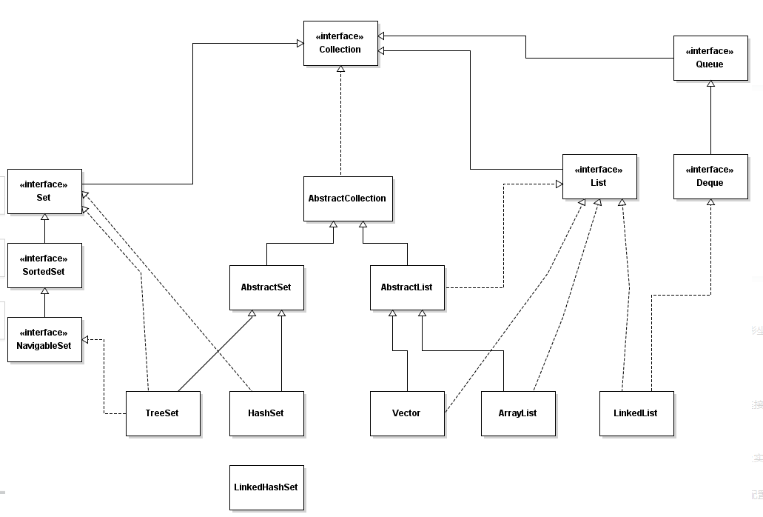
List 和 Set 区别
1.有序性：List元素排列有序，Set中元素排列无序
2.唯一性：Set中元素唯一
3.获取元素：List可以根据索引获取元素
（set中元素相当于map中的key）
应用：
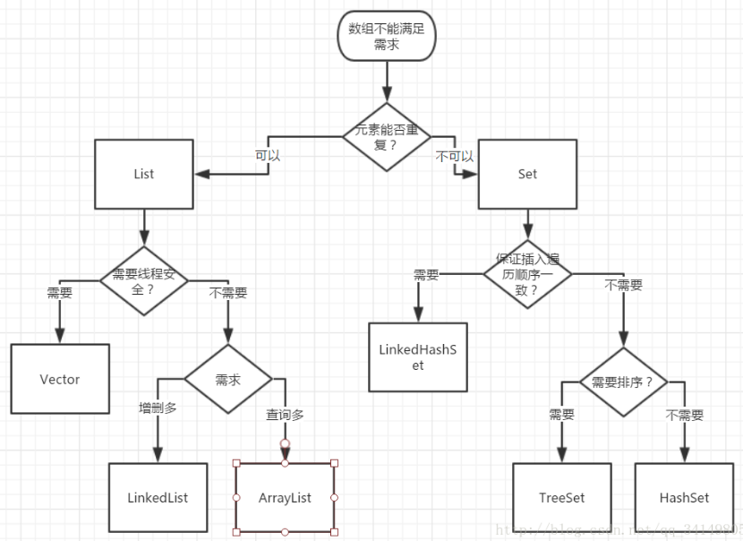

List 和 Map 区别
1.list是存储单列集合，map是存储双列集合
2.是否允许重复
3.是否允许有多个null

Arraylist 与 LinkedList 区别
1.数据结构：arrayList是动态数组；linkedList是双向链表
2.arrayList查询快；LinkedList增删快
3.LinkedList中有一个Entry内部类，每个元素都是一个Entry对象，有大量数据时，开销大
ArrayList用内置数组存储数据，每次扩容都是上一次的1.5倍

ArrayList 与 Vector 区别
1.vector是线程安全的，所以运行效率低
2.ArrayList扩容是原来的1.5倍，而Vector扩容默认是原来的2倍
3.Vector可以在构造时设置扩容量
ArrayList扩容源码：
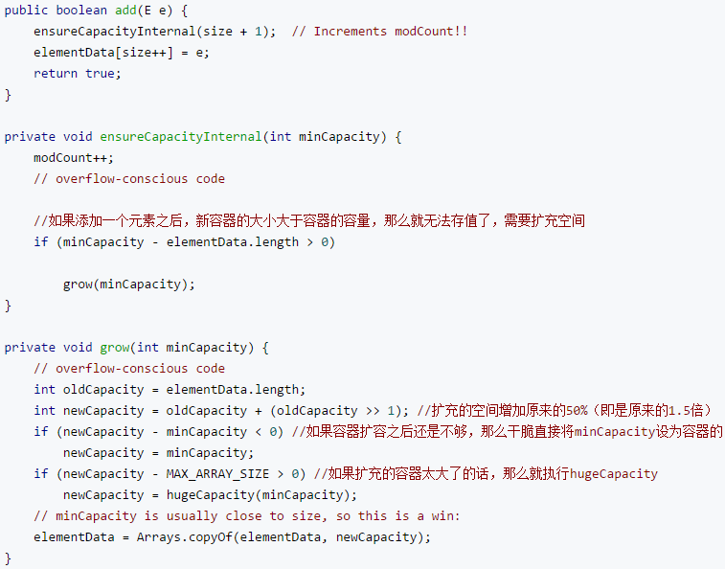

ArrayList扩容源码：
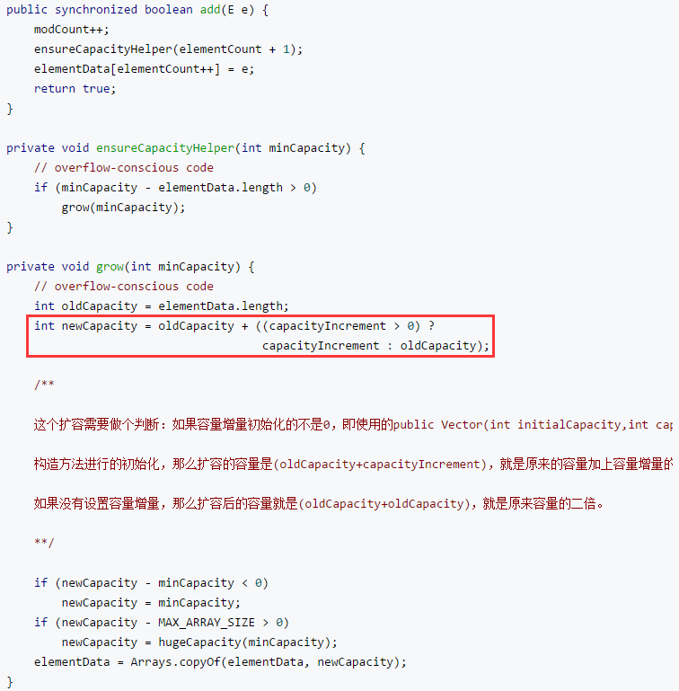

HashMap 和 Hashtable 的区别
1.作者不同：多了一位重要的大神，doug lea，是Java.util.concurrent的编写者
2.实现接口不同：除了都实现Map，Cloneable，Serializable接口。HashMap还继承AbstractMap；Hashtable继承Dictionary这个废弃接口
3.Hashtable中的containsValue()调用了contains()方法，所以这两个方法功能一样
4.HashMap允许有一个null键，将其hashcode置为0，放入0 bucket中
5.数据结构一致：类似于有向图的邻接表
6.其数组容量不同：HashMap默认容量为1<<4（16），可自定义容量，每次扩容为原来的2倍，采用位运算，速度快；也做了位运算使哈希值更离散
Hashtable默认容量为11，可自定义容量，每次扩容为原来的2倍加1，简单的取模哈希的结果会更加均匀
7.查询优化一致：jdk1.7.两个类中都有hashSeed，来加快查询速度；jdk1.8中采用红黑树存储entry对象，来加快查询速度
8.线程安全：Hashtable的get()使用synchronized修饰，setKey()使用Collections.synchornizedSet
9.Hashtable不建议使用，如果我们要使用线程安全，建议使用ConcurrentHashMap

HashMap 和 ConcurrentHashMap 的区别
ConcurrentHashMap就是一个分段的Segment（hashtable），根据自定的hashcode算法生成的对象来获取对应hashcode的分段块进行加锁，不用整体加锁，提高了效率。
ConcurrentHashMap不能扩容，只能针对数组中的内部数组进行扩容。

HashMap 的工作原理及代码实现，什么时候用到红黑树
1.HashMap的put()
（1）插入第一个元素时，需要初始化数组大小
（2）判断key为null时，将entry对象放入table[0]中（其hashcode为0）
（3）计算出哈希值后找到数组对应的链表，遍历链表查看key值是否重复：重复则覆盖并返回原来的value；不重复则插入头部
2.HashMap的get()
计算哈希值找到对应的链表，遍历链表找到value值返回
3.HashMap的数组扩容
添加到链表时，达到阈值时扩容
4.什么时候用到红黑树
jdk1.8：当链表长度大于8时，将链表转化为红黑树（原因：链表过长查询效率低）

多线程情况下HashMap死循环的问题
put时，当达到阈值时进行扩容，扩容时进行rehash方法，将原有对象进行重新分配并加入新的桶中，当多个线程同时进行rehash操作时，容易产生环形链表，造成get/put时的遍历链表产生死循环。
不仅会造成死循环，还会造成数据丢失。

HashMap出现Hash DOS攻击的问题
使用大量的、hashcode相同的数据，录入数据库中，当服务器从数据库中取出这些数据放入HashMap中时，让hash表中的某个索引下的链表过长，造成DOS

ConcurrentHashMap 的工作原理及代码实现，如何统计所有的元素个数
ConcurrentHashMap中的get()和clear()是弱一致性的，即没有上锁，加快了效率
基础方法分为这么几种：
1、段内加锁的：put，putIfAbsent，remove，replace等
2、不加锁的：get，containsKey等
3、整个数据结构加锁的：size，containsValue等
put()时会先检查value是否为null，如果是，则报NullPointException
remove()时HashEntry的key和next都是final类型的，所以不能改变next的指向，所以又复制了一份指向删除的结点的next

统计所有元素的个数：在多线程的情况下是无法统计各个Segment[]中的元素个数的，因为有put()，remove()，clean()，如果在统计时把这些能改变元素个数的方法都锁住，就可以统计个数，但这样消耗太大；我们利用全局变量modCount，在改变元素个数的方法中进行计数，然后在统计元素个数的方法size()中不带锁循环查无限次，比较前后变化与modCount的sum的值没有变化，且没有益处（小于2³¹-1），则返回size

手写简单的HashMap
HashMap有四个构造方法：无参，参数为自定义容量，参数为自定义容量和负载因子，参数为Map对象的;
HashMap的一些属性（变量）：默认初始容量，最大容量，默认负载因子，阈值，Entry数组，HashMap大小，负载因子，变化计数变量modCount，代替哈希阈值默认值，hashSeed
HashMap的重要方法：get() put() putAll() size() KeySet() clear() containsKey() containValue() equal() entrySet() isEmpt() remove() values()

get(String key)实现思路：
1.判断key是否为null，
是则执行getForNullKey()：由于HashMap支持key为null的且将其放入table[0]中，那么遍历所有Entry对象，找到key为null的value，没有找到则返回null
不是则执行getEntry(String key)：判断size不为0后，根据table[根据hash算出来的索引]得到第一个Entry对象，2.判断该对象key的hash值和key值是否与传进来的参数相等，来确定是否是该Entry对象，如果是，则返回该对象，并使用getValue()得到value，所有Entry对象都不是，则返回null
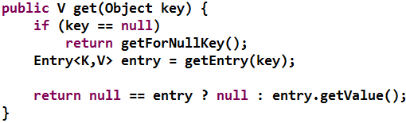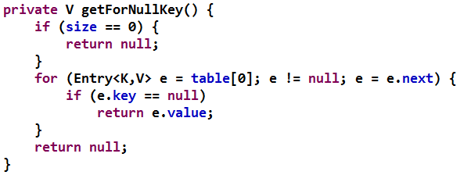

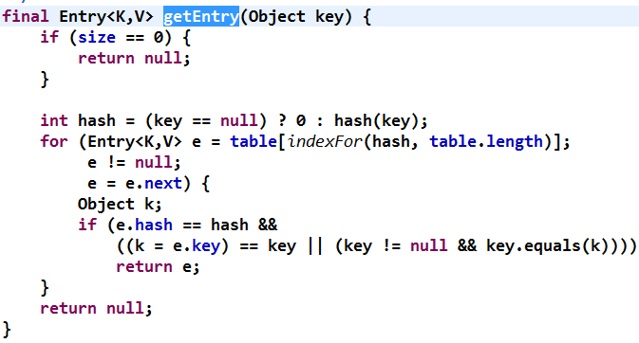

put(String key,Object object)实现思路：
1.判断HashMap对象是否第一次里面有数据，如果是则对空的Entry[]扩张
2.key如果是null，则在table[0]中查是否已有key=null的，有则覆盖，没有则用addEntry()
3.根据hash和table.length得到table[]的索引，遍历其链表是否存在key...没有则用addEntry()
4.modCount++为了在用size()时，得到准确的值
